Министерство науки и высшего образования Российской Федерации

федеральное государственное бюджетное образовательное учреждение высшего образования

«Российский экономический университет имени Г.В. Плеханова»

**МОСКОВСКИЙ ПРИБОРОСТРОИТЕЛЬНЫЙ ТЕХНИКУМ**

специальность 09.02.07 «Информационные системы и программирование»

Квалификация: Программист

ПРАКТИЧЕСКИЕ РАБОТЫ

ПО «Внедрение и поддержка компьютерных систем»

|  |  |
| --- | --- |
| Выполнил студент  группы П50-1-21  Шашков Владислав Сергеевич | Проверил преподаватель  ___________ В.А. Чибук  «___» _________ 2024 года |

Москва 2024

Практическая работа № 2

Цель работы: Реализовать макеты проектов в приложении flutter, изучив тем самым основные элементы интерфейса

Ход работы:

1. Реализация main.dart

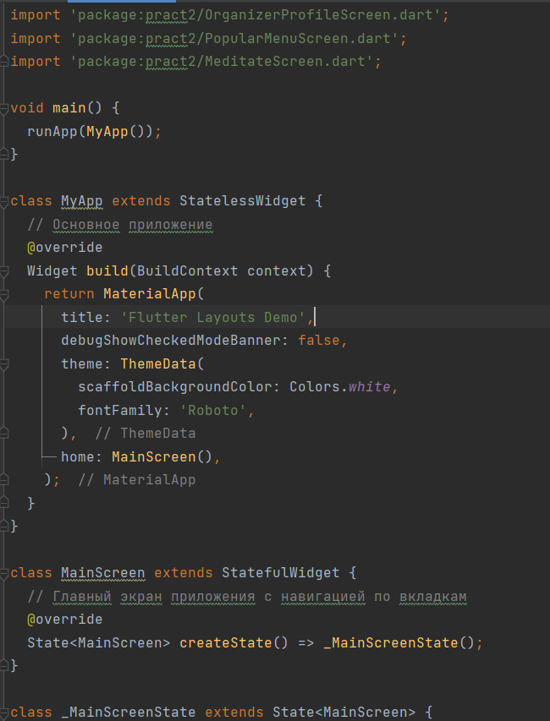

Рисунок 6 – Main.dart

Этот файл содержит точку входа в приложение и определяет структуру навигации между различными экранами.

MyApp: Устанавливает тему приложения, отключает баннер отладки и задает MainScreen как начальный экран.

MainScreen: Управляет текущим индексом выбранного экрана и отображает соответствующий экран из списка _screens. Нижняя навигационная панель позволяет переключаться между экранами: Dashboard, Meditate, Organizer и Menu.

1. DashboardScreen.dart

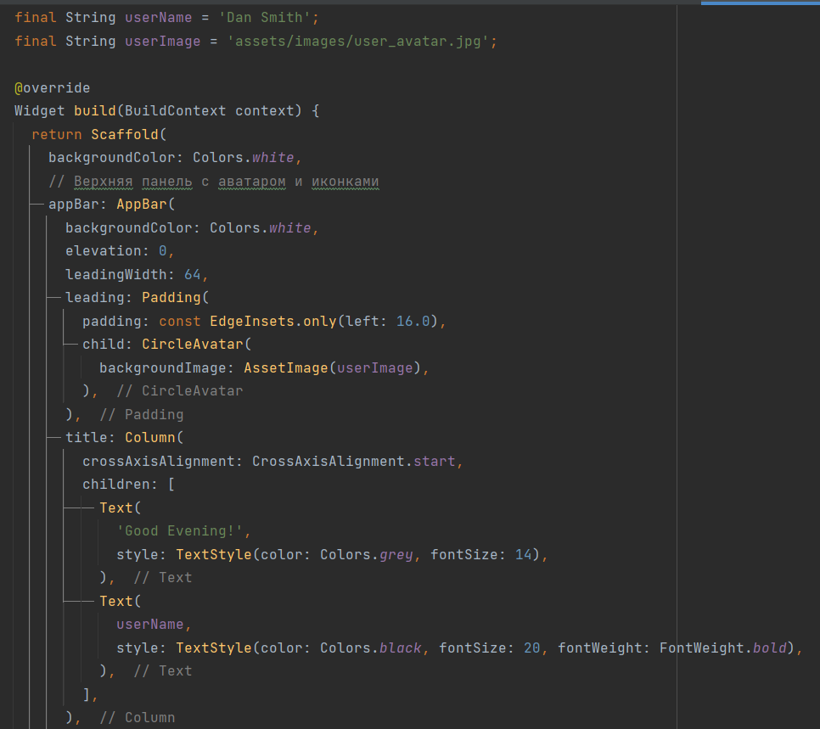

Рисунок 7 – DashboardScreen

Этот экран отображает главную панель с информацией о пользователе, задачами и нижней навигационной панелью.

DashboardScreen:

AppBar - Отображает аватар пользователя, приветствие, имя пользователя и иконки поиска и уведомлений

Body - Содержит список задач, разделенный на секции "My Weekly Tasks" и "Today's Tasks". Используются виджеты TaskCard для отображения отдельных задач

BottomNavigationBar: - Нижняя навигационная панель с иконками Home, Projects, Calendar, Messages и Members

1. MeditateScreen.dart

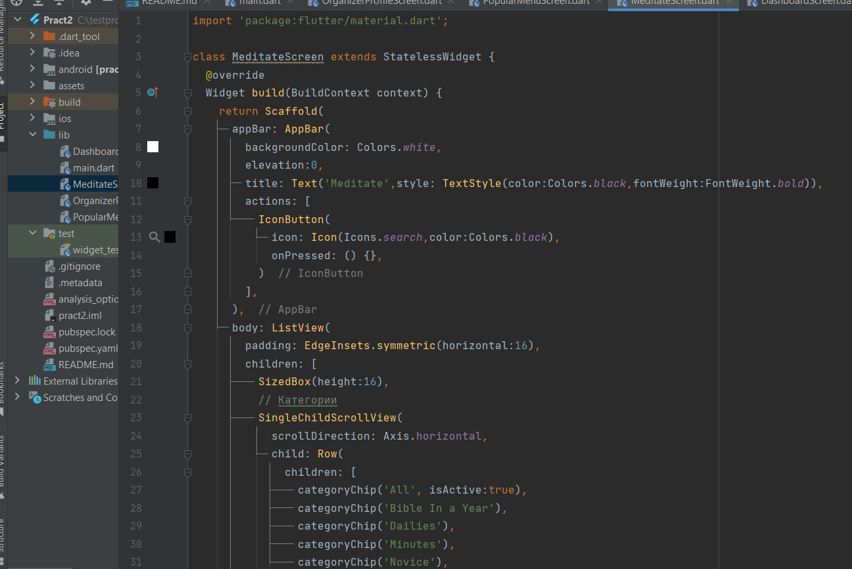

Рисунок 8 – MeditateScreen.dart

Этот экран предназначен для медитаций и содержит категории, крупную карточку и список сессий медитации

MeditateScreen:

AppBar - Белый фон с названием "Meditate" и иконкой поиска.

Body:

Категории - Горизонтальный список категорий с использованием categoryChip.

Большая карточка - Отображает основную информацию о медитации "A Song of Moon" с изображением

Список сессий - Используются виджеты MeditateSessionCard для отображения различных сессий медитации

1. OrganizerProfileScreen.dart

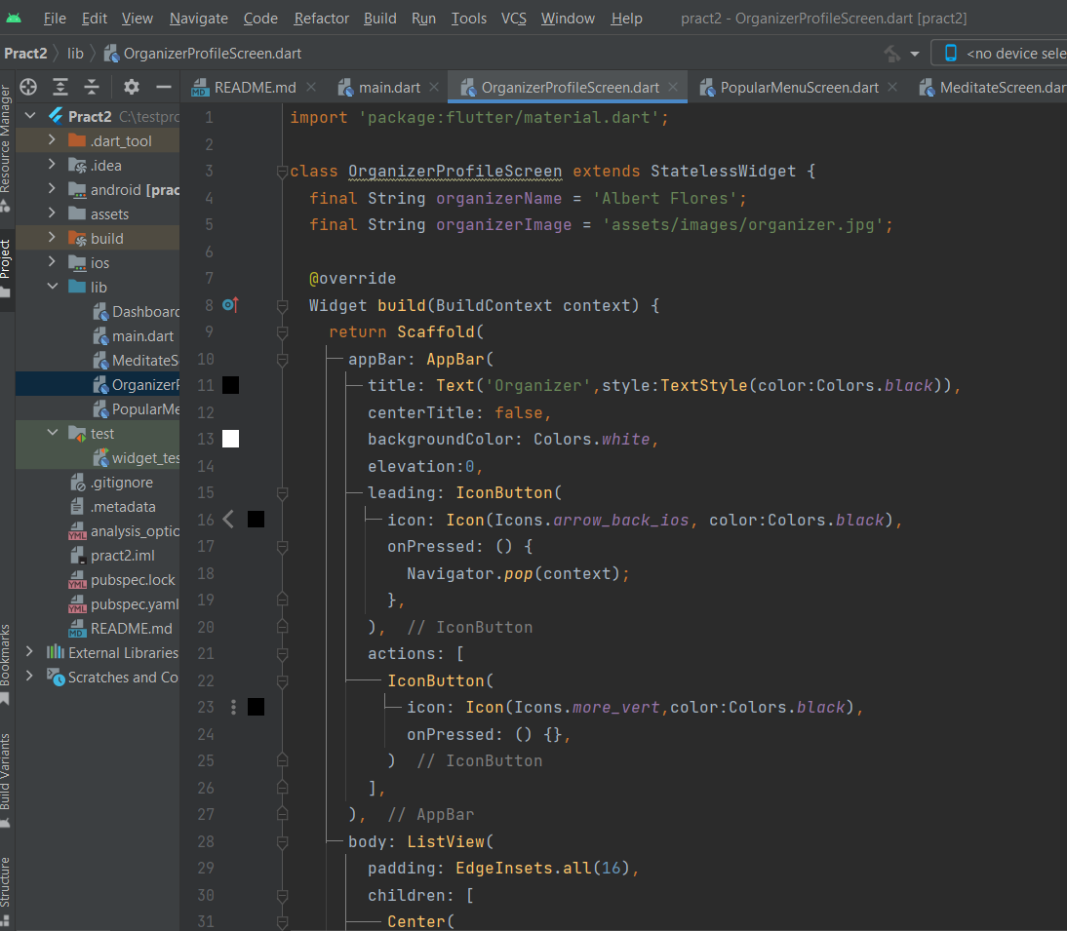

Рисунок 9 – OrganizerProfileScreen

Этот экран отображает профиль организатора с информацией о нем и вкладками для дополнительной информации.

AppBar - Белый фон с заголовком "Organizer", кнопкой назад и иконкой "More"

Body:

Аватар и имя - Центрированный аватар организатора и его имя

Статистика - Отображает количество подписчиков, подписок и мероприятий

Кнопки - Кнопки "Follow" и "Messages"

Вкладки - Вкладки "About", "Events" и "Reviews" для переключения между разными секциями профиля.

Описание - Текстовое описание с возможностью "Read more..."

1. PopularMenuScreen.dart

Этот экран отображает список популярных меню с возможностью поиска и фильтрации.

AppBar - Белый фон с заголовком "Popular Menu" и иконкой назад

Body:

Поле поиска - Текстовое поле для поиска меню

Кнопка фильтра - Иконка фильтрации

Список меню - Список элементов меню с изображениями, названиями, подзаголовками и ценами

BottomNavigationBar - Нижняя навигационная панель с иконками Home, Favorite, Storefront и Person. Активный элемент выделен розовым фоном и иконкой

1. Пропись зависимостей для работы изображенией и ассетов

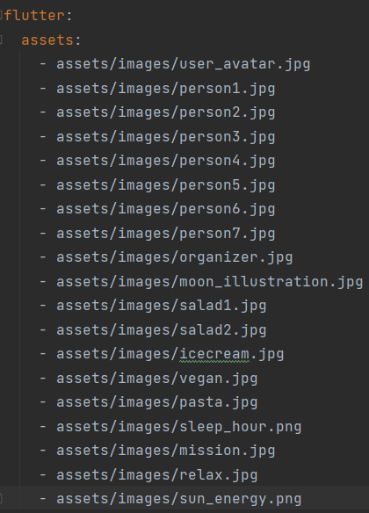

Рисунок 10 – Ассеты

1. Результат

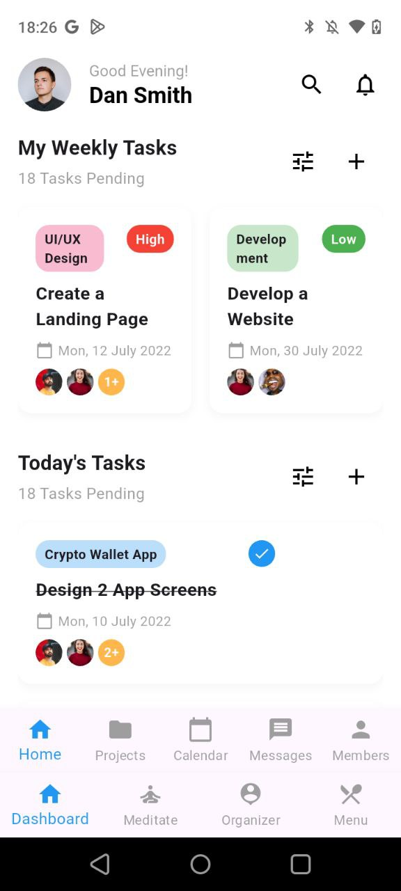

Рисунок 11 – Первый макет

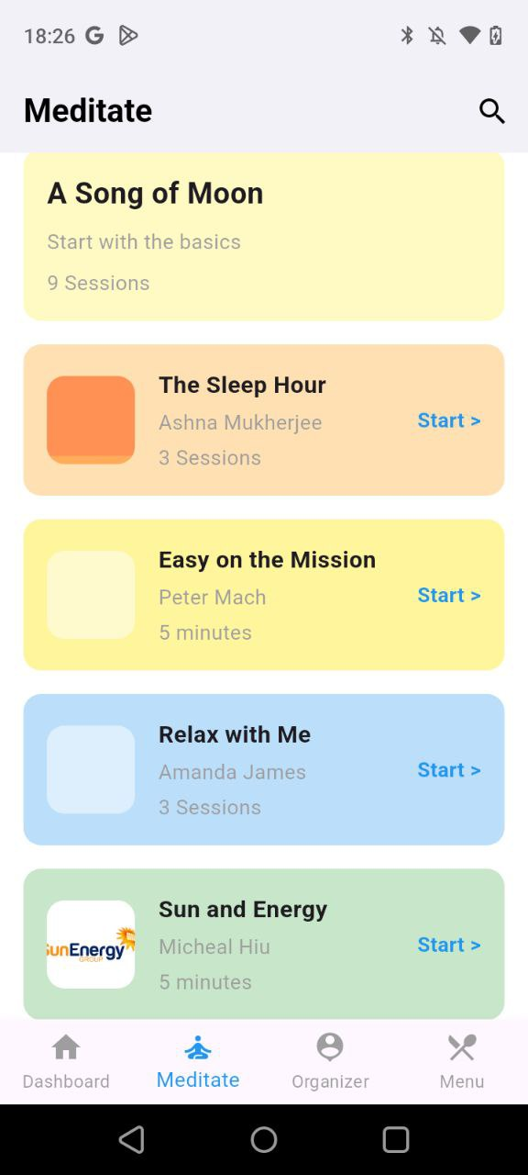

Рисунок 12 – Второй макет

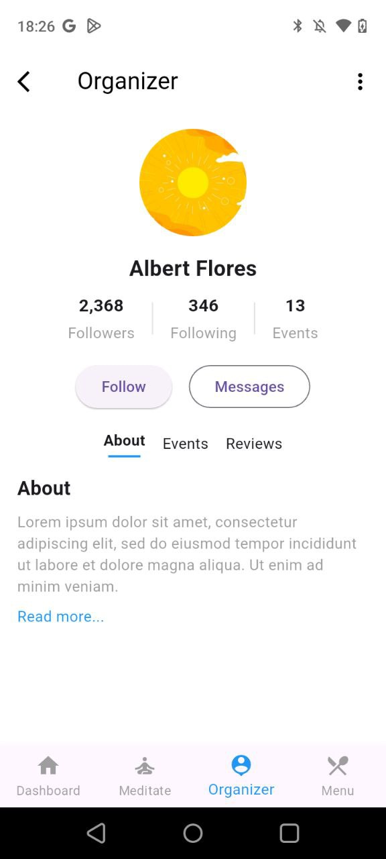

Рисунок 13 – Третий макет

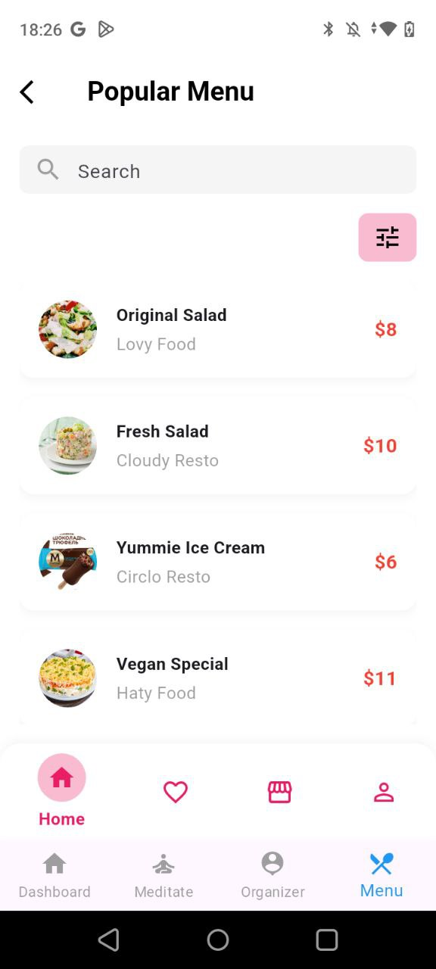

Рисунок 14 – Четвертый макет

Вывод: Было создан дизайн многофункционального приложения с несколькими экранами, каждый из которых имеет свою специфику и набор виджетов. Использование Flutter позволяет эффективно создавать красивые и отзывчивые интерфейсы с минимальными усилиями.